ФЕДЕРАЛЬНОЕ ГОСУДАРСТВЕННОЕ БЮДЖЕТНОЕ ОБРАЗОВАТЕЛЬНОЕ УЧРЕЖДЕНИЕ
ВЫСШЕГО ОБРАЗОВАНИЯ
«КРАСНОЯРСКИЙ ГОСУДАРСТВЕННЫЙ МЕДИЦИНСКИЙ УНИВЕРСИТЕТ
ИМЕНИ ПРОФЕССОРА В.Ф.ВОЙНО-ЯСЕНЕЦКОГО»
МИНИСТЕРСТВА ЗДРАВООХРАНЕНИЯ РОССИЙСКОЙ ФЕДЕРАЦИИ

Кафедра педиатрии ИПО

Зав. кафедрой д.м.н. проф. Таранушенко Т.Е.
Проверила: к.м.н. доц. Фалалеева С.О.

реферат

на тему «Диагностика и лечение муковисцидоза»

Выполнил врач-ординатор: Колохматова Л.В.

г. Красноярск, 2022 год

Оглавление
Список сокращений…………………………………………………………………3
Введение……………………………………………………………………………..4
Этиология и патогенез…………….. ………………………………………………6
Диагностика……………………………………………….…………..…………….9
Немедикаментозное лечение………………………………………………..…….11
Медикаментозное лечение……………………………………………………….. 15
Список литературы……………………………………………………………….. 17
Приложения……………………………………………………………………….. 18

Список сокращений
МВ - муковисцидоз
РФ - Российская Федерация
ЖКТ - желудочно-кишечный тракт
ГР - гормон роста
ИРФ-1 - инсулиноподобный фактор роста-1
ИРФСБ-3 - ИРФ-связывающий белок-3
ГКС - глюкокортикостероиды
ИРТ - иммунореактивный трипсин
КТ - кинезиотерапия
КОЕ - колониеобразующих единиц
СРБ - С-реактивный белок
АБП - антибиотический препарат
ЛС - лекарственных средств
ЛПУ - лечебно-профилактическое учреждение
УДХК - урсодезоксихолевая кислота
ГКС - глюкокортикостероиды

Введение

Муковисцидоз - аутосомно-рецессивное моногенное наследственное заболевание, характеризующееся поражением всех экзокринных желез, а также жизненно важных органов и систем. [1]
В России частота МВ колеблется среди представителей европеоидов от 1:600 до 1:17000 новорожденных. В РФ частота муковисцидоза составляет, по данным ГУ МГНЦ РАМН, 1:12000 новорожденных. [1]
По данным регистра больных муковисцидозом общее число больных муковисцидозом составило 3645 человек по состоянию на 1 января 2019 г. Исходя из населения РФ, частота больных муковисцидозом составила (1/100 тыс. населения) – 2,5.
В Красноярском крае абсолютное число пациентов составило 77 человек, из них 10,4% взрослых.
Судя, по динамике численность пациентов в регистре с 2011 по 2019 увеличивается, а доля детей с муковисцидозом значительно превышает долю взрослых. (рис 1.)
Отчасти, это объясняется результатами неонатального скрининга, по результатам которого выставляется диагноз.
Согласно данным регистра доля пациентов, которым диагноз выставлен по неонатальному скрининг значительно превышает долю пациентам, которым диагноз был выставлен по клинике. Сибирский федеральный округ занимает первое место по доли пациентов, которым диагноз был выставлен по неонатальному скринингу. (рис.2)
Охват генетическим исследованием составляет 95%. Однако, до сих пор сохраняются дефекты первичной диагностики - в 22 случаях диагноз муковисцидоза был снят.
Таким образом, мировая заинтересованность проблемами муковисцидоз оправдана и неуклонно растет. Имеются новые достижения в диагностике заболевания, их внедрение в российские реалии медицины. Так же Появляются новейшие достижения в лечении этого заболевания(CFTR - модуляторы). [2]

Этиология и патогенез

В настоящее время описано более 2000 мутаций или вариантов нуклеотидной последовательности гена CFTR (или генетический вариант) (в дальнейшем по тексту – генетические варианты). По состоянию на 04 февраля 2021 года на веб-сайте международного проекта CFTR2 (https://cftr2.org) представлено 360 патогенных генетических вариантов нуклеотидной последовательности гена CFTR (ГВНП CFTR). Они препятствуют синтезу белка CFTR, его транспорту к апикальной мембране клетки или нарушают его функцию в качестве канала анионов хлора. В зависимости от влияния на функцию белка CFTR их подразделяют на 6 основных классов (рис. 3). Один и тот же вариант может вызвать несколько видов нарушения работы белка, и не для всех вариантов нуклеотидной последовательности гена CFTR определен класс. В таких случаях мы отмечается, что класс «не определен».
Патогенные варианты нуклеотидной последовательности гена CFTR I, II и III классов приводят к полному или почти полному прекращению функции хлорного канала, и относятся к «тяжелым» вариантам, тогда как при вариантах IV–VI классов сохраняется остаточная функция хлорного канала, что позволяет их объединить в группу «мягких» вариантов нуклеотидной последовательности гена CFTR. «Тяжесть» варианта определяет степень нарушения внешнесекреторной функции поджелудочной железы. «Мягкие» варианты гена CFTR доминируют над «тяжелыми» в отношении панкреатического фенотипа [2].
Мутации гена CFTR нарушают не только транспорт, но и секрецию ионов хлора. При затруднении их прохождения через клеточную мембрану увеличивается реабсорбция натрия железистыми клетками, нарушается электрический потенциал просвета, что вызывает изменение электролитного состава и дегидратацию секрета желез внешней секреции. В результате чего выделяемый секрет становится чрезмерно густым и вязким. При этом страдают легкие, ЖКТ, печень, поджелудочная железа, мочеполовая система.[1]
Так же у данных пациентов имеется угроза развития низкорослости, что объясняется несколькими механизмами.
В патогенезе нарушения роста при муковсицидозе основную роль отводят нарушению нутритивного статуса, связанного с низким энергетическим потреблением, повышенными энергозатратами, мальдигестией и мальабсорбцией необходимых питательных веществ, вследствие недостаточности функции поджелудочной железы и хронического воспаления. Нарушения нутритивного статуса оказывают влияние на ростовой эффект ГР и ИРФ-1. Недостаточное питание сначала приводит к повышению уровня ГР, что сопровождается усилением липолиза и окислением жиров, но по мере снижения сывороточного уровня ИРФ-1 эти анаболические эффекты уменьшаются пропорционально нарастанию недостатка питания. Нарушение питания и высокий уровень провоспалительных цитокинов нарушают синтез ИРФ-1 и других инсулиноподобных ростовых факторов, обеспечивающих биологические эффекты гормона роста на уровне тканей-мишеней, посредством множества взаимосвязанных механизмов.

Помимо этого, содержание и биоактивность ИРФ-1 и ИРФСБ-3 зависят от концентрации инсулина. В то же время все чаще встречающимся осложнением МВ является вторичный сахарный диабет, развитие которого сопровождается постепенным снижением секреции инсулина. Прогрессирующий дефицит инсулина приводит к снижению уровня и биоактивности ИРФ-1 и ИРФСБ-3, что обусловливает снижение веса и роста детей с МВ.

Немаловажную роль в нарушении роста играет и проводимая противовоспалительная терапия, подразумевающая назначение оральных глюкокортикостероидов. Их назначение в дозе, эквивалентной 1 мг / кг преднизолона через день, приводит к замедлению прогрессирования легочного процесса при МВ. Однако было отмечено, что среди детей, получающих преднизолон, задержка линейного роста наблюдалась уже через 6 мес. от начала терапии в дозе 2 мг / кг через день и через 24 мес. — при дозе 1 мг / кг через день.

Так же к факторам, вляющим на рост при муковисцидоз относится недостаточное потребление калорий и повышение энергозатрат на фоне обострения интеркуррентных заболеваний[3].

Основными отличиями физического развития детей при муковисцидозе является дефицит антропометрических показателей (начиная с грудного возраста), задержка пубертата, более поздний пубертатный ростовой скачок у обоих полов. Однако основополагающим является ранняя постановка диагноза и начало терапии, что позволяет улучшить показатели роста[4].

Помимо этого есть результаты исследования показывающие небольшое улучшение в показателях роста, веса и мышечной массы у детей, принимавших рекомбинантный гормон роста[5].

Диагностика

Диагноз МВ подтверждается при наличии одного или более характерных фенотипических проявлений МВ в сочетании с доказательствами наличия мутаций гена CFTR при генотипировании или увеличении уровня хлоридов в секрете потовых желез больного (>60 ммоль/л) или при уровне трансэпителиальных назальных электрических потенциалов в диапазоне от -40 mV до -90mV.
При отсутствии фенотипических проявлений диагноз МВ может считаться в тех случаях, когда:
- у обследуемого выявлена мутация гена CFTR и/ил положительные результаты потовой пробы, а у родных братьев или сестер обследуемого подтвержден диагноз МВ
- мутация гена CFTR и/или положительные результаты потовой пробы были выявлены у новорожденного.
Для выявления у новорожденных используется неонатальынй скрининг. Данная процедура состоит из нескольких этапов:
I этап - на 3-4 день у доношенного (на 7-8 день у недоношенного) новорожденного - определение иммунореактивного трипсина в высушенной капле крови.
II этап - при положительном результате (>70 нг/мл) на 21-28 день повторный тест на ИРТ
III этап - при положительном результате (>40 нг/мл) - потовая проба
IV - при пограничном результате - ДНК-диагностика.
Молекулярно-генетическая диагностика при МВ проводится в несколько этапов. В первую очередь, осуществляется поиск частых мутаций с использованием специфических диагностических панелей. Если частые мутации CFTR идентифицированы не были, проводят секвенирование гена, затем при необходимости специальными методами осуществляется поиск крупных структурных вариаций гена CFTR.
В настоящее время ДНК-диагностика МВ не является строго обязательной, чаще выполняется при получении неоднозначного результата исследования или невозможности проведения потовой пробы. Тем не менее характер мутаций является одним из факторов, предопределяющих тяжесть течения заболевания, а подтверждение генотипа позволяет рекомендовать пациентам прицельную фармакогенетическую терапию. Одно из преимуществ ДНК-диагностики состоит в точности метода (в отличие от потовой пробы, результат исследования последовательности гена не зависит от физиологических особенностей пациента).
На сегодняшний день в РФ можно констатировать недостаточную доступность генетической диагностики муковисцидоза. Однако за последние годы был накоплен существенный объем данных по генетической эпидемиологии МВ в России. Определены наиболее распространенные варианты мутаций гена CFTR, установлены особенности генетики МВ у различных этнических групп, а также описаны межрегиональные различия частот встречаемости патогенных аллелей.[6].

Немедикаментозное лечение

Основными составляющими немедикаментозного лечения являются 2 направления - диетотерапия и методики дренирования бронхиального дерева и лечебная физукультура.

Одним из важных компонентов комплексного лечения МВ является кинезиотерапия. Главная цель проведения кинезитерапии — очищение бронхиального дерева от скоплений вязкой мокроты, блокирующих бронхи и предрасполагающих к развитию инфекционных заболеваний бронхолегочной системы. Наиболее часто используют следующие методики кинезитерапии:
- постуральный дренаж;
- перкуссионный массаж грудной клетки;
- активный цикл дыхания;
- контролируемое откашливание.

Кинезитерапия показана всем новорождѐнным и детям первых месяцев жизни, больным МВ.

У грудных детей обычно применяют пассивную технику кинезитерапии, включающую:
- положения, в которых улучшается эвакуация слизи из легких;
- контактное дыхание(сопровождение и стимулирование дыхательных движений прикосновением рук к грудной клетке);
- массаж с легкой вибрацией и поглаживанием;
- занятия на мяче.
- дренаж с помощью специального вибрационного жилета (Vest): у пациентов с муковисцидозом в любом возрасте (у новорожденного и взрослого).

Эффективность тех или иных методов варьирует в зависимости от индивидуальных особенностей пациентов с МВ. Чем младше ребенок, тем более пассивные методики дренирования следует использовать. Новорожденным выполняют только перкуссию и компрессию грудной клетки. По мере роста ребенка следует постепенно вводить более активные методики, обучая пациентов технике контролируемого откашливания.
Регулярные занятия лечебной физкультурой позволяют:
- эффективно лечить и предупреждать обострения хронического бронхолегочного процесса;
- формировать правильное дыхание;
- тренировать дыхательную мускулатуру;
- улучшать вентиляцию легких;
-повышать эмоциональный статус ребенка.
Занятия КТ состоят из 4-х частей: разминка (15 мин.), основная часть (30-45 мин), заключительная часть (10 мин.) и контроль (5 мин.). В целом время для занятий КТ подбирается индивидуально: некоторым пациентам требуется для дренажа по 15 мин. в день, другим - в более сложных случаях - по 30 мин. 2 раза в день и т.д. [7]
С раннего детства необходимо поощрять желание пациентов заниматься любыми динамическими видами спорта, связанными с длительными нагрузками средней интенсивности, особенно сопряженными с пребыванием на свежем воздухе. Физические упражнения облегчают очищение бронхов от вязкой мокроты и развивают дыхательную мускулатуру. Некоторые упражнения укрепляют грудную клетку и исправляют осанку. Регулярные физические нагрузки улучшают самочувствие больных детей и облегчают общение со сверстниками. В редких случаях тяжесть состояния больного полностью исключает возможность занятия физическими упражнениями.
Страдающим МВ детям не следует заниматься особенно травматичными видами спорта (тяжелая атлетика, футбол, хоккей и др.), поскольку длительное ограничение физической активности, связанное с восстановлением после травмы, неблагоприятно сказывается на дренажной функции легких. [1]

Отдельные показания для конкретных упражнений должны подпираться так же индивидуально. Так, при бронхоспазм показаны упражнения «сантиметр», упражнения для живота и грудной клетки, дренажные положения тела, флаттер, дыхательные игры, упражнения на расслабление, диафрагмальное дыхание.

Обучать методикам КТ необходимо по мере их усложнения. В среднем на освоение одного метода КТ в зависимости от особенностей психического и физического развития ребенка, а так же от клинической картины заболевания затрачивается 5-7 дней. [7]

В помощь специалистам и пациентам разработаны специальные руководства по физиотерапии при муковисцидозе. Указаны техники очистки дыхательных путей, аутогенный дренаж, асисстированный автогенный дренаж и тп.[8]

Для эффективных занятий КТ необходимо соблюдать следующие правила, нарушение которых уменьшает дренаж бронхиального дерева и может вызывать различные осложнения.

Обязательным условием правильного выполнения дыхательных упражнений является носового дыхания, которое при МВ часто отсутствует из-за ринитов гайморитов, полипов, аденоидов и по другим причинам. Поэтому необходимо тщательно контролировать «работу носа», очищая носовые ходы до занятия, а при необходимости - и во время занятия. Отсутствие носового дыхания делает практически невозможным проведение результативного занятия.

В течение всего занятия необходимо выпивать 100-200 мл жидкости. Не рекомендуются соки, чаи, кофе, молоко, которые могут вызывать нежелательные явления со стороны пищеварения.

Важно соблюдать правильную последовательность всех этапов по подготовке и проведению занятий КТ, а так же соответствующий медикаментозный режим.[7]

Медикаментозное лечение муковисцидоз

Выбор лекарственных средств больным муковисцидозом определяется индивидуально.
В клинической практике применяется несколько классов муколитических препаратов:
- тиолы, N-ацетилцистеин
- стимуляторы выработки легочного сурфактанта
- дорназа альфа
Оценка эффективности лечения проводится клинически по суточному дебету мокроты, изменениям ее консистенции, уровню дыхательной недостаточности.

По показаниям (больные с легким течением МВ, у которых при проведении спирометрии выявлена бронхообструкция; больные с умеренным и терминальным течением МВ) назначаются бронхолитки.
При затруднении дыхания и приступах одышки - сальбутамол; перед проведением КТ - сальбутамол; при наличии обратимой брохнообструкции - b2-адреномиметик + М-холинолитик или пролонгированные препараты; у больных с ночными эпизодами удушья и при невозможности регулярной ингаляционной терапии - пролонгированые теофиллины внутрь.

Всем больным с легочными проявлениями МВ у которых отмечается обострение МВ или выявляются возбудители респираторной инфекции в количестве 10³⁻⁴ КОЕ при плановом микробиологическом исследовании, или при хроническом высеве P.aeruginosa. Выбор препарата определяется: видом возбудителя, выявленного у больного, чувствительностью возбудителя к данному антибиотику, фазой заболевания, продолжительностью инфекционного процесса.
Оценка клинического эффекта проводится клинически (симптомы инфекционного процесса); по данным лабораторных методов исследования (лейкоцитоз, уровень СРБ) и по данным микробиологического исследования.
При назначении АБП следует использовать комбинации ЛС с различным механизмом действия. При выделении в мокроте одновременно двух микроорганизмов, выбор АБП зависит от свойств более резистентного возбудителя. Предпочтительным путем введения АБТ является ингаляционный, однако существуют определенные показания к другим методам введения препарата. Внутрь применяется, если нет условий для постоянного приема ингаляционно в домашних условиях и для профилактического лечения больных, инфицированных P.aeruginosa. Внутривенное применение показано: при тяжелых обострениях МВ (в ЛПУ); для профилактического лечения больных, инфицированных P.aeruginosa, в тех случаях, когда применение АБП внутрь оказалось неэффективным; при ухудшении чтения заболевания и появлении новых симптомов у больных получающих АБП внутрь.

Всем детям с МВ, имеющим клинические проявления кишечного синдрома или низкую концентрацию эластазы-1 в кале назначают заместительниц терапию микросферическими панкреатическими препаратами. К клиническим показателям адекватности дозы панкреатических ферментов следует отнести: улучшение прибавки в весе, уменьшение объема стула, уменьшение зловонного запаха, исчезновение болей в животе. Лабораторно - уменьшение показателей стеатореи.

При поражении печени у больных с МВ применяют УДХК. Наряду с препаратами УДХК больные с циррозом печени должны получать лактозу и другие ЛС в соответствии со стандартами лечения данного заболевания.

Для терапии МВ по показаниям так же могут применяться и другие препараты, например ГКС (преднизолон).[1]
Список литературы:

- Федеральные клинические рекомендации по оказанию медицинской помощи детям с муковисцидозом //Союз педиатров России, 2017 г.
- Регистр больных муковисцидозом в Российской Федерации, 2019 г.
- Особенности изменений качества жизни больных муковисцидозом на фоне его эффективного лечения. / Самсонова М.С., Симонова О.И., Винярская И. В., Торинова Ю.В., Черников В.В. Российский педиатрический журнал, 2016 г.
- Growth Failure and Treatment in Cystic Fibrosis. / Trang N. Le, MD, Abeer Anabtawi, MD, Melissa S. Putman, MD, Vin Tangpricha, MD, PhD, and Michael S. Stalvey, MD, NCBI, 2019 г.
- Recombinant growth hormone therapy for cystic fibrosis in children and young adults. / Vidhu Thaker, Ben Carter, Melissa Putman, Cochrane Library, 2021 г.
- Определение мутаций гена CFTR у детей с муковисцидозом // А. И. Никифорова , Д. Д. Абрамов, Г. Ю. Зобкова, А. В. Горяинова, С. Ю. Семыкин, Е. Шубина, А. Е. Донников, Д. Ю. Трофимов.//ВЕСТНИК РГМУ, 2018 г.
- Кинезитерапия при муковисцидоз у детей// Симонова О.И.// Российский педиатрический журнал, 2008 г.
- Физиотерапия при муковисцидозе: от младенйа до взрослого// Перевод на русский язык: Кравцова Е.С. Научная редакция: проф. д.м.н. Каширская Н.Ю.//2009 г.

Приложения
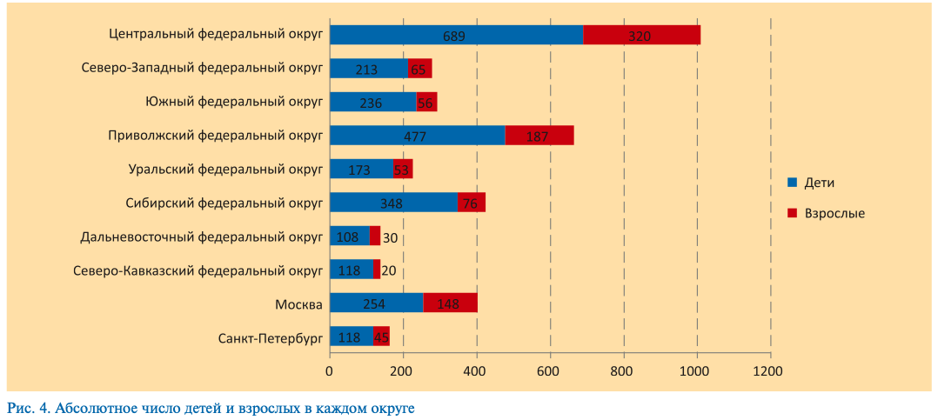
Рисунок 1.

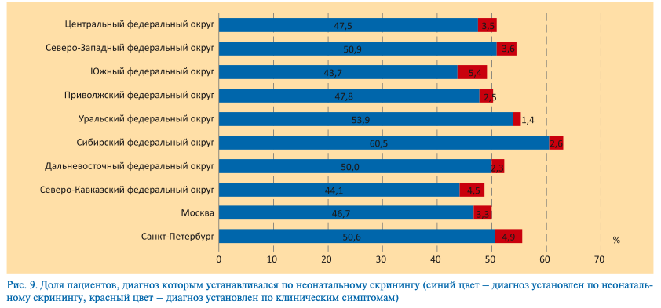
Рисунок 2.

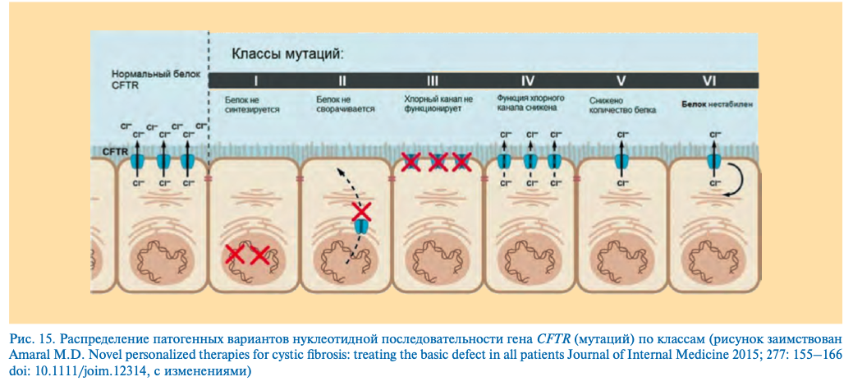
Рисунок 3.

